TUGAS INDIVIDU 1
CTPS
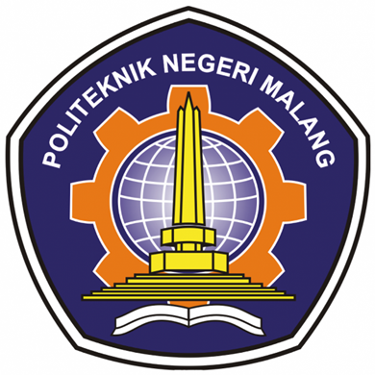

NADYA AURORA GEBI AGISTA
NIM 244107020034
KELAS TI 1H

PROGRAM STUDI D-IV TEKNIK INFORMATIKA
JURUSAN TEKNOLOGI INFORMASI
POLITEKNIK NEGERI MALANG
2024
“Saya ingin membantu masyarakat global untuk bisa mengenali dan menghindari penyebaran informasi palsu (disinformasi), agar mereka dapat mengambil keputusan yang lebih cerdas dalam menerima informasi, berdasarkan fakta yang valid dan sumber informasi yang terpercaya. Upaya ini juga dapat mengasah kemampuan literasi masyarakat, sehingga tercipta dunia yang lebih informatif dan berintegritas.”

ARGUMEN:
Penyebaran informasi palsu atau disinformasi telah menjadi masalah global yang telah memengaruhi integritas informasi di seluruh dunia. Di era digital saat ini, hampir setiap individu memiliki akses situs web ataupun akun media sosial, sehingga kemungkinan besar informasi yang belum tentu berdasarkan fakta tersebar dengan cepat. Berdasarkan laporan dari The Economist dan Reuters Institute, sekitar 59% dari berita yang beredar di media sosial adalah informasi yang tidak akurat sehingga berdampak besar terhadap cara masyarakat membuat keputusan dalam kehidupan sehari-hari (Nic Newman, Dr. Richard Fletcher, 2020).
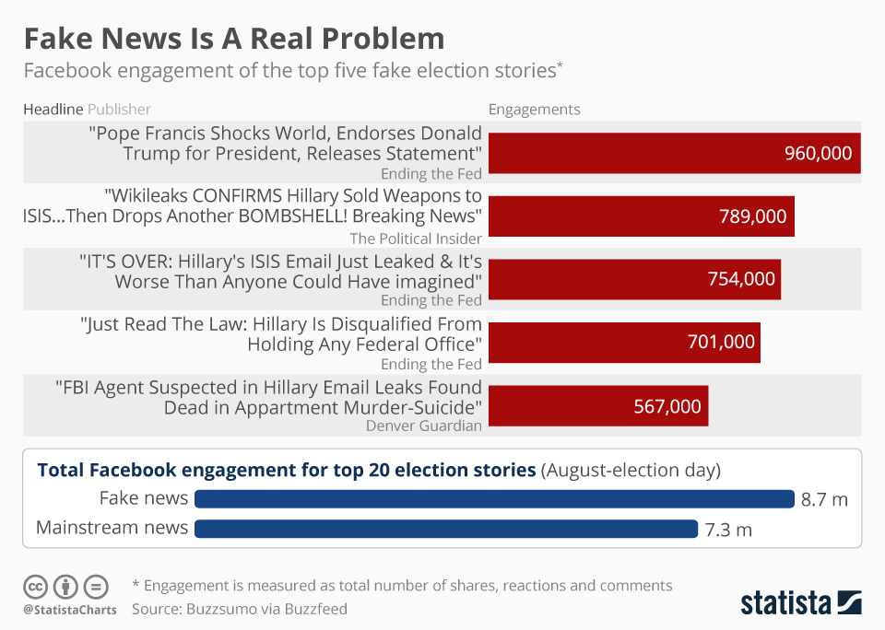
Krisis disinformasi ini dapat berdampak pada kehidupan pribadi, politik, maupun sosial. Disinformasi yang beredar dalam pemilihan umum dapat memengaruhi hasil pemilu dan bahkan merusak legitimasi pemerintah yang terpilih. Contohnya, yang terjadi pada pemilu di Amerika Serikat tahun 2016, di mana disinformasi yang tersebar di media sosial sangat memengaruhi hasil pemilu (Paul Fahri, 2017).

Gambar 1. Fake News Is A Real Problem
Data diatas menunjukan bahwa selama pemilu AS 2016, berita palsu di Facebook mendapatkan lebih banyak interaksi daripada berita utama dengan 8,7 juta interaksi untuk berita palsu dibandingkan 7,3 juta untuk berita dari sumber mainstream. Hal ini menunjukkan bahwa penyebaran berita palsu melalui platform Facebook dapat berpengaruh besar terhadap opini publik. “Of the known fake news stories that appeared in the three months before the election, those favoring Trump were shared a total of 30 million times on Facebook, while those favoring Clinton were shared 8 million times.” (Georgacopoulos Christina and Mores Grayce, 2020).
Selain berpengaruh untuk politik, disinformasi juga sangat berpengaruh di bidang kesehatan. Misalnya, selama pandemi Covid-19, penyebaran berita palsu terkait vaksin dan pengobatan alternatif menyebabkan beberapa masyarakat menolak vaksinasi dan mengabaikan protokol kesehatan yang disarankan oleh tenaga kesehatan (Nic Newman, 2021).
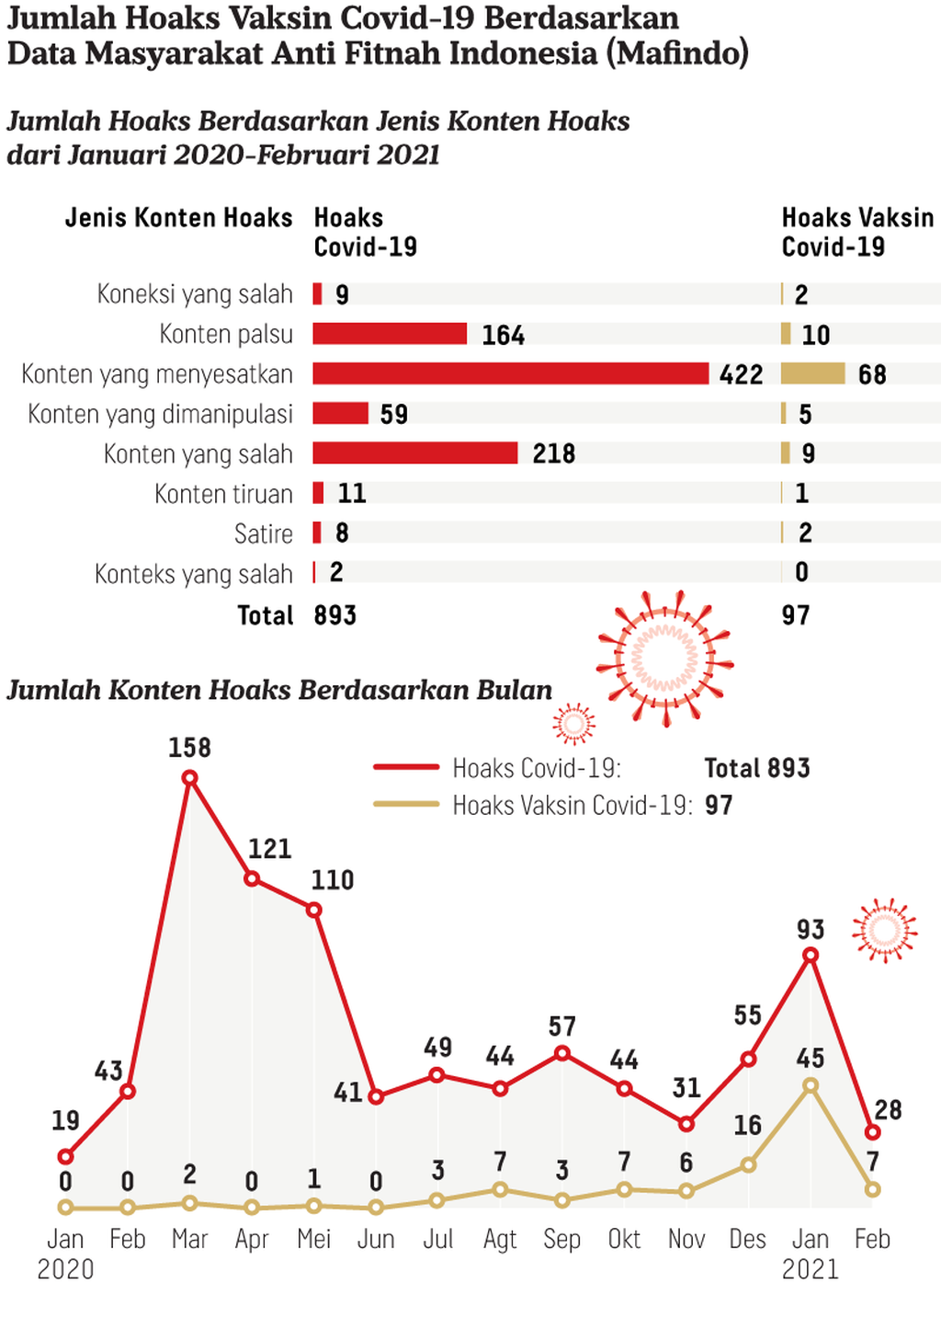

Gambar 2. Jumlah Hoaks Vaksin Covid-19
Berdasarkan data dari Kementerian Komunikasi dan Informatika (Kemenkominfo), lebih dari 2.164 postingan hoaks terkait vaksin ditemukan sepanjang tahun 2020 hingga 2021(Rizkinaswara, 2021). Penyebaran informasi yang tidak akurat ini berdampak langsung pada tingkat kepercayaan masyarakat terhadap vaksinasi.

Daftar Rujukan
Georgacopoulos Christina and Mores Grayce. (2020). How Fake News Affected the 2016 Presidential Election. https://faculty.lsu.edu/fakenews/elections/sixteen.php
Nic Newman, Dr. Richard Fletcher, D. A. S. (2020). Why millions of Americans avoid the news – and its meaning for the US election. Reuters Institute for the Study of Journalism. https://reutersinstitute.politics.ox.ac.uk/
Nic Newman. (2021). Executive summary and key findings of the 2021 report. Reuters Institute for the Study of Journalism. https://reutersinstitute.politics.ox.ac.uk/digital-news-report/2021/dnr-executive-summary
Paul Fahri. (2017). Right-Wing Media Are in TroubleNo Title. The Atlantic. https://www.theatlantic.com/politics/archive/2024/04/conservative-digital-media-traffic/678055/
Rizkinaswara, L. (2021). Kominfo Temukan 2.164 Sebaran Hoaks Vaksin Covid-19 di Facebook. Keminfo. https://aptika.kominfo.go.id/2021/11/kominfo-temukan-2-164-sebaran-hoaks-vaksin-covid-19-di-facebook/

